Estado de desarrollo de la app TherpsiCORE

Características escritas y probadas

Características posibles a sumar

Características integradas a la app

Características con problemas

* Doble pantalla (Inicial + control de canales)
* Selección de canal individual
* Volumen individual de canal
* Conexión con socket multicast
* Recepción de paquetes de audio
* Reproducción de audio
* Log general de información
* Verificación de la correcta red wifi
* Recepción de mensajes de servicio desde servidor
* Separación de información en canales
* Incorporar un “vúmetro visual”
* Incorporar telemetria de uso
* Manejo dinámico de puertos e IP
* Modificar frecuencia de muestreo
* Mejoras visuales de la app (imágenes, colores, etc)
* Modificación de los textos en la app desde el servidor

Funcionamiento de la App

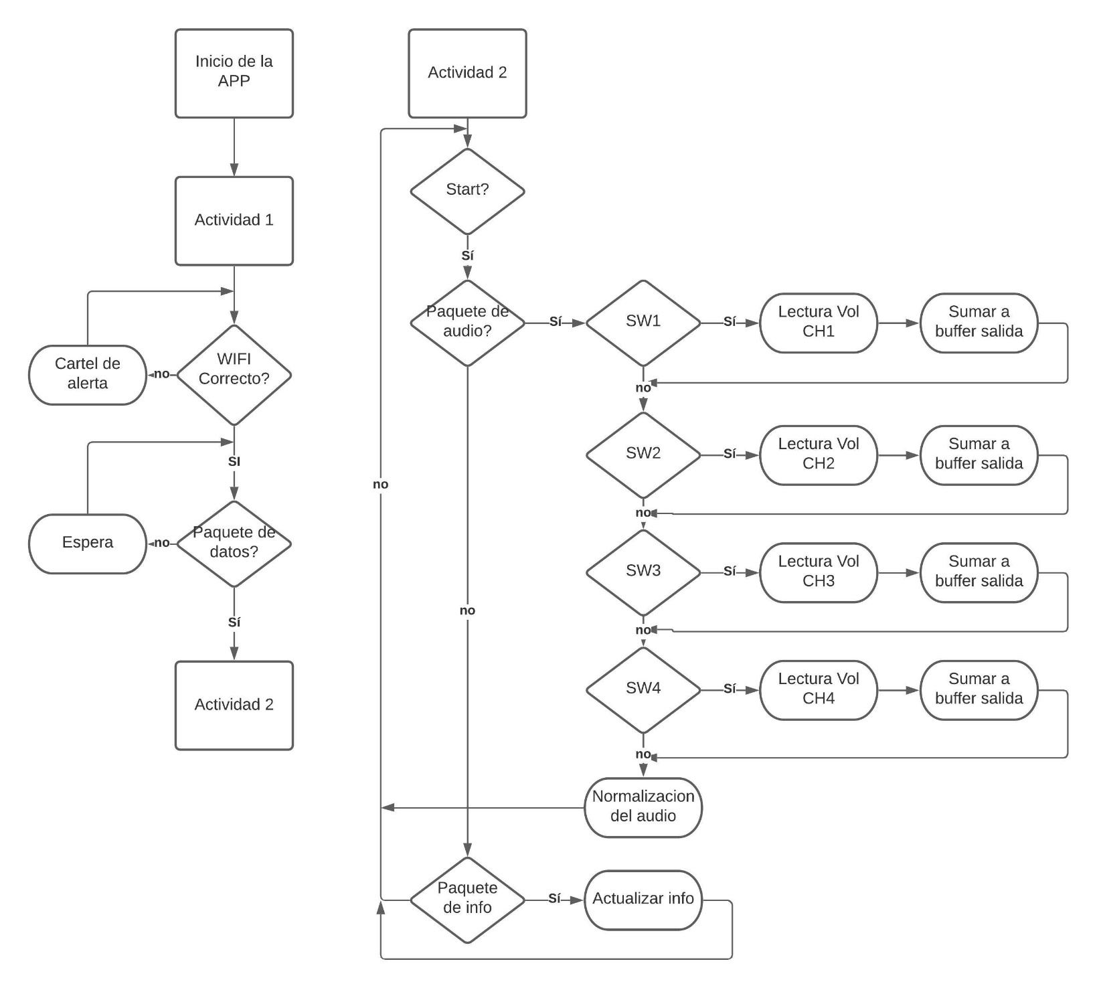

Capturas de la App

